
МІНІСТЕРСТВО ІНФРАСТРУКТУРИ УКРАЇНИ
ДЕРЖАВНЕ ПІДПРИЄМСТВО ВОДНИХ ШЛЯХІВ
«УКРВОДШЛЯХ»
04070, м.Київ-70, вул. Петра Сагайдачного,12; адреса для листування: 04071, м.Київ-71, вул. Електриків, 14
Код ЄДРПОУ 03150102, р/р №26008016990301 у філії «Центральне РУ» АТ «Банк «Фінанси та кредит» м. Києва, МФО 300937
тел./факс: (044) 425-45-13; e-mail: оffice@ukrvodshliah.org.ua

2014 р. № .

Директору ТОВ «Торговий дім «Укр.-Юг»

Повідомляємо, що у зв’язку з відмовою ТОВ «ФОРВЕЙ» від підписання договору (лист №1242 від 04.07.2014 р.), рішенням комітету з конкурсних торгів від 15.07.2014р. № 13/06 ТОВ «ТЕХІСО» визнано переможцем торгів на закупівлю товару «Паливо дизельне» (Паливо рідинне та газ, оливи мастильні ДК 016:2010 19.20.2), м. Дніпропетровськ, Дніпропетровська обл., 150 тон., відповідно до оголошення № 123711 (ПАЛ) надрукованого в ВДЗ № 6 (22.05.2014р.) від 22.05.2014р.
Адреса переможця конкурсних торгів: 01034, м. Київ, вул. Ярославів вал 5в, тел/факс (044) 359-02-31.
Дякуємо за участь у конкурсних торгах.

Заступник начальника ДП «Укрводшлях»,
Голова комітету з конкурсних торгів О.М. Пересунько

Вик.: Тригуб Р.А.
тел.: 428-82-07

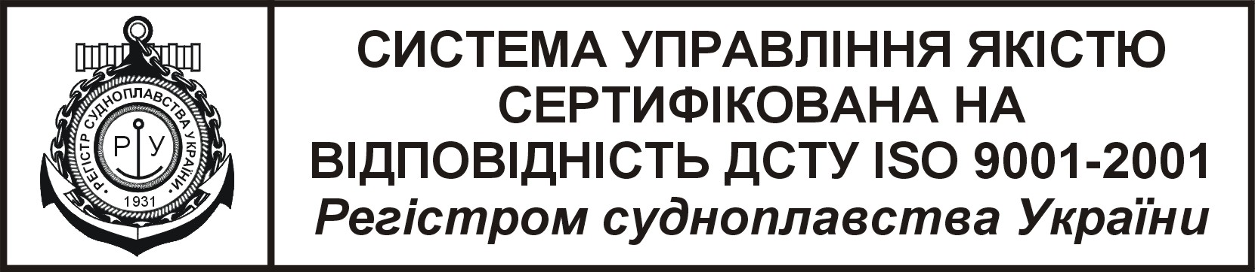
СИСТЕМА УПРАВЛІННЯ ЯКІСТЮ
СЕРТИФІКОВАНА НА
ВІДПОВІДНІСТЬ ДСТУ ISO 9001-2009
Регістром судноплавства України

